通过软件无线电的架构加速无线技术的开发与测试
来源：与非网
概览
如今的无线通信领域可谓是“百花齐放，百家争鸣”，层出不穷的无线通信标准令人眼花缭乱；同时，现代的电子产品往往又集成了多种不同的无线标准。这些都给射频设计和测试的工程师带来了前所未有的挑战，如何应对无线标准和技术的快速更新成为大家所共同关注的话题。
本文的目的不是为了深入探讨不同无线通信标准的优劣，而是意在指出在市场上多种标准共存的情况下，工程师们如何通过一个统一的软件无线电平台，实现对多种标准的测试，从而跟上技术发展的步伐。
日益发展的无线技术
从远程视频会议，无线胎压监测到基于ZigBee或GSM方式的无线远程抄表系统，当今无线技术的应用正不断渗透至各行各业，甚至成为了一种不可或缺的功能。有的标准在还没有相应厂商提供测试解决方案之前就被集成到了电路和系统的设计中；还有很多的新兴产品在一个设备上同时实现了两种、三种甚至多种的标准用于数据和语音的通讯，就像苹果公司最新推出的iPhone手机，它同时集成了蓝牙、Wi-Fi和GSM/EDGE的功能，在方便了用户的同时，也给无线技术的开发和测试带来了巨大的挑战。
同时，各种无线通信标准的不断涌入也同样使人感到束手无策，每个公司和组织都在根据自己特定应用的需求来制定和优化不同的标准和协议，这就使得大量的新标准如雨后春笋般出现，而每个标准的生命周期却被大大的缩短。如果通过时间轴来显示各种标准，许多标准的演化过程会变得十分清晰，而新标准的开发也正以前所未有的速度进行着。如下图所示，在2000年之前，并存的标准只有四五种，并且生命力较长，到今天，这种情况已被层出不穷的各种标准所颠覆。
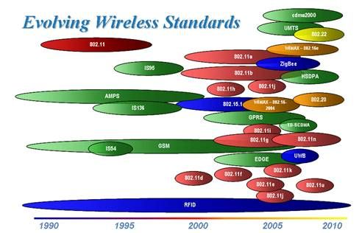
以下还列出了一些正在研发阶段的新兴的无线标准：
- OFDM（正交频分复用）——这一技术正逐渐得以普及而且正在许多新标准中得以实现。
- 4G 蜂窝技术
- 认知无线电——作为802.22标准的一部分，这一技术可搜寻空频谱，以便在出现冲突或者通信流时使用。然后通信流就被转移至其他未使用的频谱。
- Ad Hoc和传感器网络
- 多输入多输出系统（MIMO）——在这些系统中，多个天线用来提高系统容量。
- 超宽带（Ultra-Wideband，UWB）——在第一代设备上（3.1至4.8GHz），每通道使用完整的528MHz并且以480Mbit/s的速率传输数据。
以软件为核心的无线测试平台
在所有这些新标准同时出现和共存的情形下，设备生产商、测试工程师和设计师面临着许多挑战。通常RF设备的购买周期是5至7年，但新标准和新技术的推出周期是每两年一轮，购买的RF设备将会很快过时。面对这样的挑战，越来越多的公司正采用一种以软件为核心的平台，并配合模块化硬件，从而来满足不断发展的技术需求。像这样以软件为核心的平台可以帮助用户有能力在第一时间测试最新的标准，加快其产品或解决方案的上市时间；而且只要在软件上进行调整就可以符合新的标准，具备极强的灵活性；而且对于工程师本人而言，可以在系统中加入自己的知识产权技术，获得技术上的主动权，使这些技术不再只是握在标准厂商或者机构手中。
通过软件数字信号处理技术实现多种无线技术
让我们先来了解一下典型的通信系统所包含的主要功能模块，这将帮助更好的理解整个设计和测试的流程。

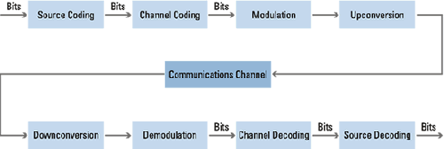

信源编码和解码
信源编码主要用于数据的压缩，以利于后续的传输。常见的信源编码算法包括JPEG压缩，zip（LZ77和哈夫曼编码算法的结合），MP3和MPEG-2等。
信道编码和解码
和信源编码不同，信道编码可以加入或改写数据位，以便于减少信道传输中噪声和衰减带来的影响，解码后获得更好的原始传输信号。
调制和解调
调制的严格定义是将一个电磁波或信号的一个或多个属性（幅度，频率，和/或相位）进行改变的过程，主要分模拟解调和数字解调两大类。使用调制的方式可以将原来的低频信号在相对的高频中进行传输。

上变频和下变频
使用上变频和下变频的模块可以改变输入信号的频率。
过去，上述流程中的一些重要功能模块（如编码和调制等）往往是通过将数字信号处理（DSP）集成到电路或ASICs上来实现的，而这样的设计、开发和集成到通讯系统的过程通常需要花费数个月的时间，这样一来，用户很难跟上新标准的发展速度。一个更快更简便，并能紧跟无线技术发展步伐的方法就是应用软件无线电的技术。在软件中完成编码和调制的过程，并生成调制后的波形，再通过模块化的仪器进行上下变频。这种以软件为中心的测试方法完全是基于应用，而且是用户自定义的，这能使工程师仅仅通过软件的修改就能快速的满足新标准的要求，大大加速了设计和测试的时间，并掌握了技术上的主动权。
下图显示了National Instruments的LabVIEW图形化的语言和NI的PXI平台，通过软件无线电的方法再现了上述通讯系统的功能框图。模块化的硬件除了完成物理上的上下变频过程外，其余的功能都是通过软件来完成的。
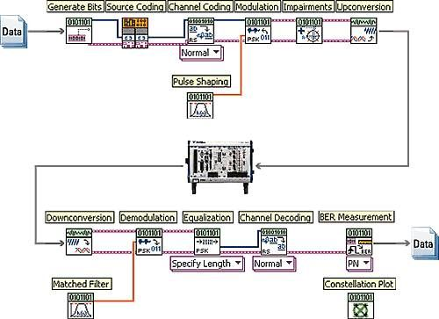

基于PXI和LabVIEW的软件无线电测试平台
一直倡导这种“以软件为核心的测试测量构架” 概念的是NI公司，自1986年推出其旗舰软件LabVIEW之后，NI一直在帮助工程师通过这一革命性的图形化编程语言，提高他们的工作效率。其后，NI于1997年首推了基于PC的行业标准测试平台PXI，再一次领导了业界趋势。1998年，NI与其他测试测量企业共同组成了PXI系统联盟，迄今为止该联盟已经拥有超过70家会员公司和1200余种PXI产品，其功能包括从电源、DMM到RF，使得用户可以根据他们特定的测试需求进行选择和组合。
PXI作为一种坚固的、基于PC的测量和自动化平台，它结合了PCI/PCI Express的电气总线特性与CompactPCI的坚固性、模块化及Eurocard机械封装的特性，增加了专门的定时和同步总线；其高达6GB/s 的背板总线带宽能够保证上下变频后的中频信号能够被实时并持续的数字化到PC进行处理；PXI的控制器采用了最先进的双核处理器并运行Windows的操作系统，能够应付任何复杂的通讯算法。这些都使PXI成为无线测试理想的高性能、低成本的运载平台。
基于软件的模块化测试平台少不了一个灵活的软件平台。LabVIEW就是一个专门为工程师设计的图形化编程语言。除了和PXI硬件的无缝连接外，它还集成了多达600种信号处理和分析的算法，以及调制解调、频谱分析等各种工具包，针对射频的应用，能够完成功率谱、峰值功率和频率、带内功率、邻频功率等一系列的测量。在LabVIEW开放的软件环境中，用户还可以实现带有自主产权的射频算法，以满足日益发展的无线通信标准的需求。（见下图）
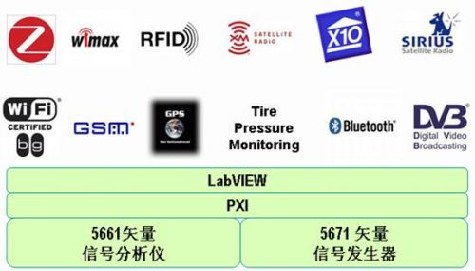

现在，LabVIEW、PXI和模块化仪器已经成为工程师和科学家们开发和测试最新技术（包括无线标准）的必备工具。在以下两个案例中，我们将看到德州大学奥斯汀分校的研究人员使用这一技术，如何在短短6周时间内开发一个基于4G的系统；以及一家本地公司开发业界首个测试1C2G RFID系统的成功方案。
用户解决方案
用户解决方案1：对MIMO-OFDM 4G系统进行原型设计
这是一个极具代表性的实例，用来说明利用这个平台如何快速地对系统进行原型设计和开发。OFDM（正交频分复用）是一种多载波数字通信调制技术。它选择相互之间正交的载波频率作子载波，利用多个子载波并行传输。OFDM技术能够克服CDMA在支持高速率数据传输时信号间干扰增大的问题，并且有频谱效率高、硬件实施简单等优点，因此OFDM被视为是第四代移动通信系统中的核心技术。MIMO（多输入多输出）利用多个天线实现多发多收，在不需要增加频谱资源和天线发送功率的情况下，可以成倍地提高信道容量。
MIMO-OFDM结合了MIMO和OFDM的优势，可同时提升无线通信系统的速度、范围和可靠性，现在已经被写入WLAN802.11n以及 WiMAX802.16标准之中。被业界广泛关注的第4代移动通信的研究还处于初期阶段，其基本功能、核心技术还处于构想阶段，MIMO-OFDM也是构建4G系统的热门方案之一。
德州大学奥斯汀分校（the University of Texas in Austin）开发了MIMO-OFDM 4G系统，在UT无线网络和通信实验室Robert Heath教授的指导下，三名学生在6个星期内设计了一个4G系统的原型。
该实验室之所以选择基于软件的模块化测试平台，是因为通过现成可用的NI RF矢量信号发生器、RF矢量信号分析仪、LabVIEW软件和调制解调工具包，研究人员们已经站在一个很高的起点之上了，因此他们就可以专注于核心部分的开发。在完成设计工序的时候，需要为MIMO无线通信系统构建原型，并且要为理论研究提供实际的验证。传统的方式是要用到昂贵的专用硬件，这样一来编程很费时间，在研究室里也很难去维护。用了集成的NI软件和RF产品，德州大学奥斯汀分校的研究人员就可以快速的创建一个无线通信系统，包括调制、同步和均衡等各种要素。
德州大学奥斯汀分校使用这种集成了LabVIEW软件和PXI硬件的技术成功获得了4G解决方案，现在加州大学伯克利分校的相关人员也在使用相同的设备进行类似的研究。
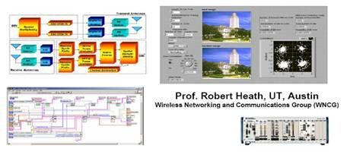

用户解决方案2：C1G2 RFID标签测试方案
1类、2代(C1G2)的RFID标准是国际RFID标准组织EPCglobal新近的标准。这项标准规定了运行在超高频(UHF)，即 860～960MHz频率范围内的RFID标签和阅读器之间的通信协议。C1G2提供了一种速度更快、更安全、全球承认并且部署起来费用更低廉的规范。至今，欧洲和北美已经接受了这种标准。
C1G2将美国的标签阅读速度提高到大约每秒1500次，欧洲为每秒600次，如果使用目前的技术，标签阅读速度为100～300次。使用C1G2 时，写入速度是目前产品的两倍。这种算法以及扩频技术的采用，使阅读器在可接受距离和不同频率上有选择地与不同标签通信。此外，标准解决了阅读器间的干扰问题，在开放空间，UHF的读取距离可达10到20英尺。在保护标签信息和用户隐私方面，C1G2包括口令保护读访问和永久锁定内存内容的功能，并将口令的长度由8位增加到了32位。C1G2采用的是复杂的防冲突算法，它能大大提高阅读器在读取区域中一次读取大量标签的能力。比如我们在大型超市购物结帐时，需要把商品一件件拿出来在读取条码信息，在繁忙的时段往往造成收银处的拥挤。如果采用C1G2技术，只要把推车推过感应区域，就可以完成推车内所有商品信息的读取，这个过程可能只需要难以置信的一秒钟！
C1G2标准RFID带来了众多的优点的同时，也给生产厂商在标准化测试时出了难题。由于标准较新且协议复杂，对测试设备的性能要求很高，特别是 RF的实时应答能力，对于生产RFID产品的半导体生产厂商来说，这无疑是推延产品问世的一大障碍。当各大公司尚未在市场上推出测试解决方案的时候，中国的一家工程类公司——上海聚星仪器，开发出了全球首个支持C1G2标准全部指令的测试设备。
此测试方案基于NI 射频模块化仪器硬件，其中中频处理的硬件为内嵌强大运算能力的FPGA的软件无线电平台NI RF RIO（Reconfigurable I/O），软件基于LabVIEW图形化编程环境实现，每次RFID标签的应答通信时间可在400-500微秒内完成。目前，此测试方案正在接收RFID 标准化组织的验证。
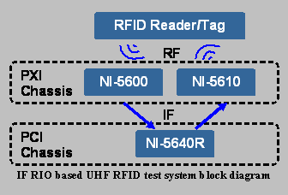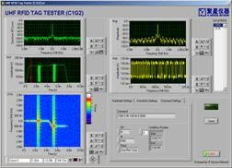
总结
综上所述，面对着市场上出现越来越多的无线应用标准，以软件为核心的测试平台采用高性能的模块化硬件和灵活的软件平台，为工程师们提供一个统一的平台来进行这些标准的测试，并且可以轻松地满足不断变化的市场需求。一方面使技术革新者可以不再受制于测试厂商的限制，另一方面也帮助那些规模较小、但是实力不俗的公司在这个快速发展的市场上具有较高的竞争力，成为市场的先行者。

